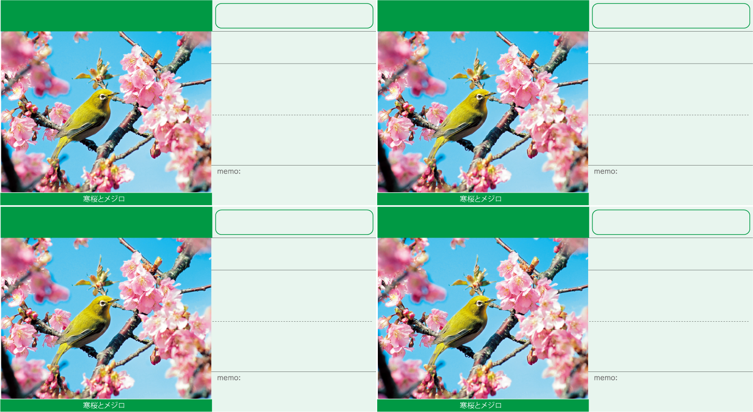

**2025年 世界青年学会 飛翔の年**

Year of Soaring Higher

toward a Youthful Soka Gakkai Worldwide

**2025年 世界青年学会 飛翔の年**

Year of Soaring Higher

toward a Youthful Soka Gakkai Worldwide

**2025年 世界青年学会 飛翔の年**

Year of Soaring Higher

toward a Youthful Soka Gakkai Worldwide

**2025年 世界青年学会 飛翔の年**

Year of Soaring Higher

toward a Youthful Soka Gakkai Worldwide

ところ　　＊＊＊＊＊＊＊

＊＊＊＊＊＊

＊＊＊＊＊＊

2月＊＊日（＊）＊＊：＊＊〜

ところ　　＊＊＊＊＊＊＊

ところ　　＊＊＊＊＊＊＊

2月＊＊日（＊）＊＊：＊＊〜

2月度　＊＊＊＊座談会

＊＊　＊＊　様

2月＊＊日（＊）＊＊：＊＊〜

ところ　　＊＊＊＊＊＊＊

2月＊＊日（＊）＊＊：＊＊〜

＊＊　＊＊　様

2月度　＊＊＊＊座談会

2月度　＊＊＊＊座談会

＊＊　＊＊　様

ところ　　＊＊＊＊＊＊＊

2月＊＊日（＊）＊＊：＊＊〜

2月＊＊日（＊）＊＊：＊＊〜

2月度　＊＊＊＊座談会

ところ　　＊＊＊＊＊＊＊

ところ　　＊＊＊＊＊＊＊

2月＊＊日（＊）＊＊：＊＊〜

2

2月＊＊日（＊）＊＊：＊＊〜

＊＊＊＊＊＊

＊＊＊＊＊＊

ところ　　＊＊＊＊＊＊＊

＊＊　＊＊　様